Pracovní list 1 – správná řešení
A – 1
- pedál spojky se sešlapává při rozjíždění, zastavování, řazení
- spojka propojuje motor s převodovkou
A – 2
Určení druhu spojky:
- jedná se o vícelamelovou třecí spojku
- je určená pro vozidlo č.1 (díky vlastnostem a malým rozměrům vhodná pro použití u motocyklů)
A – 3
Popis spojky:
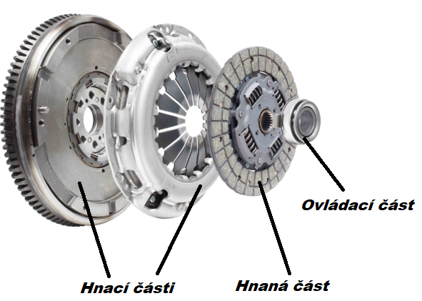

A – 4
Ovládání spojky:
- jedná se o hydraulické ovládání spojky.
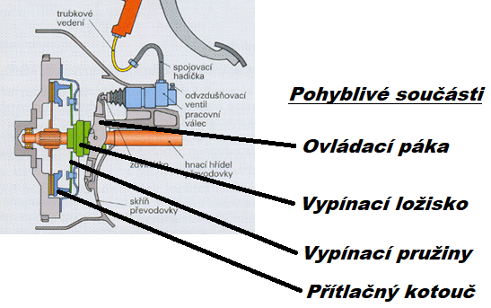

B – 1
- při rozjíždění je nutné plynulé propojení motoru s převodovkou, kterého se docílí pomalým pouštěním pedálu.
B – 2
Určení druhu spojky:
- jedná se o dvoulamelovou kotoučovou třecí spojku
- je určená pro vozidlo C (díky vlastnostem a možnosti přenosu vysokého kroutícího momentu je vhodná pro sportovní automobily)
B – 3
Popis spojky:
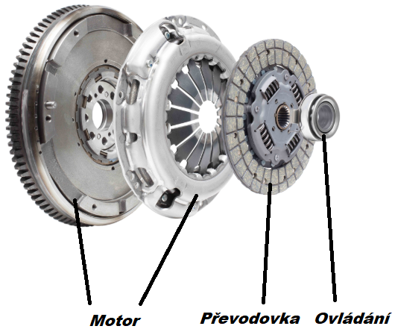

B – 4
Ovládání spojky:
- jedná se o mechanické ovládání spojky.

